Министерство науки и высшего образования Российской Федерации
Федеральное государственное автономное образовательное учреждение высшего образования
«Пермский национальный исследовательский политехнический университет»
Электротехнический факультет
Кафедра «Информационные технологии и автоматизированные системы»
направление подготовки: 09.03.04 - «Программная инженерия»

ОТЧЕТ
ПО УЧЕБНОЙ ПРАКТИКЕ
ИНДИВИДУАЛЬНОЕ ЗАДАНИЕ НА ТЕМУ
Разработка компьютерной игры “ТанКи”

Выполнил студент гр. РИС-24-1б
Иванов Семен Сергеевич

Проверил:
Доц. каф. ИТАС
Александр Анатольевич Петренко

(оценка) (подпись)

(дата)

СОДЕРЖАНИЕ
Введение 3
1. Аналитический раздел 4
1.1. Обзор игрового рынка и аналогичных проектов 4
1.2 Выбор технологий и инструментов 5
1.3 Постановка задач разработки 6
2. Реализация игры 8
2.1 Окружение 8
2.2 Меню и интерфейс 9
2.3 Эффекты и звуковое сопровождение 10
2.4. Описание кода (ключевые моменты) 10
2.5. Визуальные элементы 11
Заключение 13
Список литературы 14
ПРИЛОЖЕНИЕ А 15

Введение
Современная индустрия компьютерных игр представляет собой динамично развивающуюся сферу, объединяющую технологии, творчество и маркетинг. Создание игр — это сложный многогранный процесс, требующий не только технических навыков, но и понимания принципов геймдизайна, работы в команде и управления проектом. Прохождение практики в этой области позволило мне погрузиться в реальные условия разработки, применить теоретические знания на практике и приобрести ценный опыт, который будет полезен в дальнейшей профессиональной деятельности.

Целью данной практики являлось разработка компьютерной игры: от проектирования концепции до реализации. В ходе работы предстояло изучить инструменты и технологии, используемые в индустрии, а также сформировать навыки самостоятельного управления небольшим проектом.

В рамках практики была поставлена задача разработать игровой прототип на базе игрового движка Godot. В процессе работы изучались основы скриптинга, создание 2D, проектирование пользовательского интерфейса и балансировка игрового процесса.

Цель работы – разработка игры «Танчики» для двух игроков, используя игровой движок Godot.

1. Аналитический раздел

1.1. Обзор игрового рынка и аналогичных проектов
Программирование охватывает обширный спектр направлений, и одной из наиболее интересных с прикладной точки зрения областей является разработка интерактивных приложений, в частности компьютерных игр. Игровая индустрия представляет собой многокомпонентную предметную область, включающую в себя технические аспекты и вопросы, касающиеся пользовательского опыта, интерфейсов и кроссплатформенности.

Современный рынок компьютерных игр представляет собой динамично развивающуюся индустрию, где особое место занимают аркадные игры, сочетающие простоту управления и увлекательный геймплей. Одним из популярных поджанров являются игры про танки, которые остаются востребованными как среди казуальных, так и среди любителей классики. Перед началом разработки игры «Танчики» был проведен анализ существующих аналогов, чтобы выделить ключевые механики, востребованные игроками, и избежать ошибок.
Классические игры:
Battle City (NES, 1985) – эта игра стала эталоном жанра. Ее основные особенности:
- Пошаговое движение танков.
- Разрушаемые блоки, которые можно использовать для тактического преимущества.
- Простое управление, доступное даже новичкам.
- Кооперативный режим для двух игроков.
- Анализ этой игры помог определить базовые механики, такие как взаимодействие с окружением и важность баланса между простотой и глубиной геймплея.

Tanks (1990, серия игр для персональных компьютеров) – еще один классический пример, где акцент сделан на стратегическое планирование и использование окружения для защиты и атаки.

Современные аналоги:
Tank Trouble – популярная браузерная игра, которая предлагает:
- Динамичные сражения на одном экране.
- Генерацию случайных уровней, что повышает реиграбельность.
- Простое управление, ориентированное на локальный мультиплеер.
- Эта игра стала ориентиром для реализации соревновательного режима и работы с разрушаемым окружением.

ShellShock Live – более сложный проект, где упор сделан на прокачку танков и разнообразие оружия. Однако его механики были учтены для возможного расширения функционала в будущем.
Проведя анализ популярных аналогов, мы можем сделать вывод, что игроку нужны:
- Простота в управлении
- Быстрый старт
- Соревновательная составляющая
- Разрушаемое окружение, добавляющее вариативность геймплея
- Мультиплеер (В том числе и локальный) для нескольких игроков
- Визуальная обратная связь, усиливающая погружение

1.2 Выбор технологий и инструментов
Для реализации проекта был выбран движок Godot 3.5 по следующим причинам:
- Встроенная поддержка 2D-физики
- Удобная система сцен и узлов
- Встроенный язык GDScript, похожий на Python
- Кроссплатформенность
- Открытый исходный код

При создании проекта так же был использован графический редактор GIMP для создания всей графики внутри игры.

1.3 Постановка задач разработки
Основная цель проекта – разработка полноценной игры для двух игроков. Она должна включать в себе механики:
- Движение танков
- Стрельба с ограничением по частоте
- Разрушение стен и взрывных бочек
- Получение урона от окружения (летящий снаряд, мина, взрывная бочка)
- Система прочности танка
Для игры выбраны следующие настройки управления:
- Игрок 1: WASD (движение), V (стрельба)
- Игрок 2: Стрелки (движение), M (стрельба)
Также были определены элементы каждой из карт:
- Размер карты 1280x720 пикселей
- Невидимые и неразрушаемые границы
- Окружение, с которым можно взаимодействовать (разрушаемые деревянные блоки, мины, взрывные бочки)
- Неразрушаемые каменные блоки, кусты

Вывод
Проведенный анализ рынка и существующих аналогов позволил сформировать четкое видение проекта и определить ключевые игровые механики. Изучение классических и современных игр жанра "танчики" помогло выделить наиболее важные для пользователей элементы: простоту управления, динамичный геймплей и соревновательную составляющую.
Выбор Godot 3.5 в качестве игрового движка полностью оправдывает себя благодаря удобной работе с 2D-графикой, интуитивно понятной системе узлов и сцен, а также мощным возможностям GDScript.

2. Реализация игры

2.1 Окружение
Для реализации окружения, в котором будут перемещаться танчики, создаем сцену LOCATION.tscn, в проекте планируется создать несколько локаций, но все из них имеют общие черты, такие как:
- LOCATION - корневой узел
- TileMap - для отрисовки уровня
- Stats – интерфейс, содержащий в себе количество жизней и кнопки перезапуска локации и перехода к их списку
В отдельных сценах также будут реализованы многие объекты: танки игроков, взрывные бочки и мины, деревянные стены, снаряды.
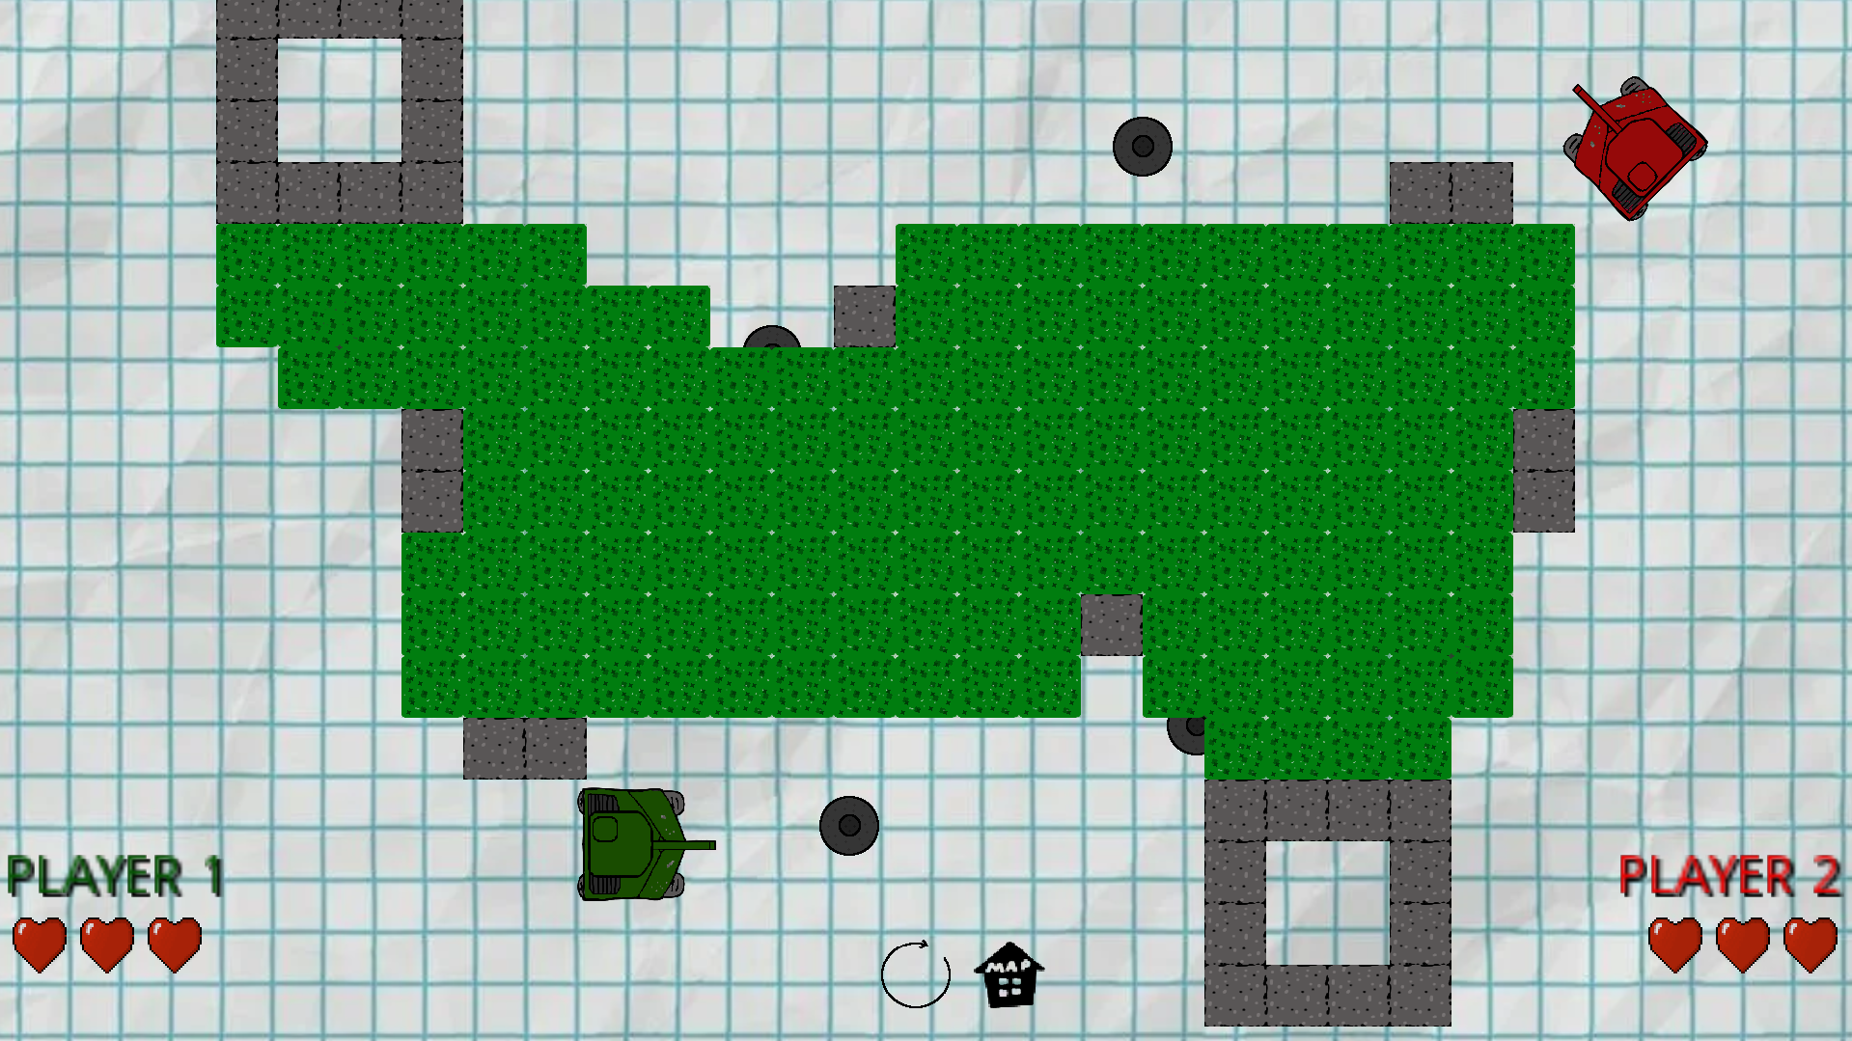
Рисунок 1 – игровая локация

2.2 Меню и интерфейс
При запуске игры будет открываться игровое меню, с кнопками перехода к списку локаций, включения и выключения музыки в меню, небольшого обучения и выхода из игры.
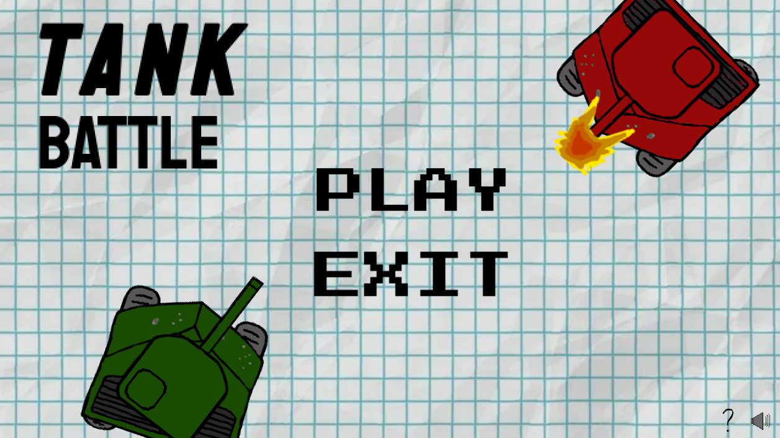
Рисунок 2 – главное меню
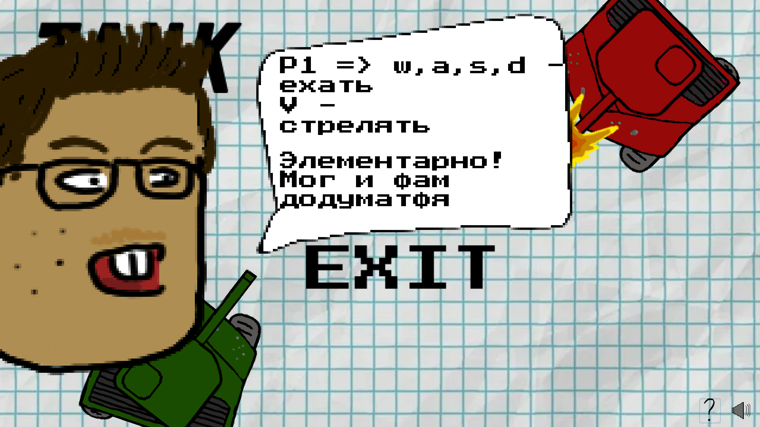
Рисунок 3 – обучающий экран
Игровой интерфейс содержит базовые необходимые вещи, такие как: отображение прочности танков игроков, перезапуск игры и выход к списку локаций.

2.3 Эффекты и звуковое сопровождение
В проекте при помощи графического редактора GIMP и встроенной настройке анимаций были реализованы: движение гусениц танка, эффекты взрывов, выстрела и горения уничтоженного танка.
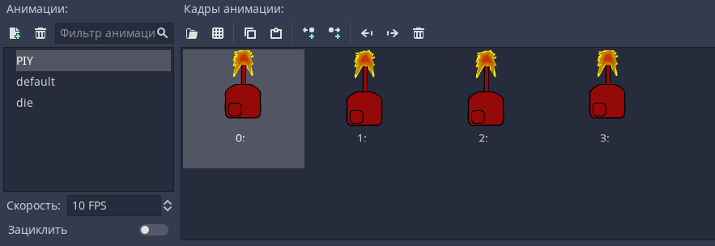
Рисунок 3 – анимация выстрела
Звуки двигателя, взрыва, выстрела, попадания и музыка были взяты из открытых источников сети интернет.

2.4. Описание кода (ключевые моменты)
Проект разделен на множество сцен, взаимодействие объектов реализовано через сигналы.
В проекте можно выделить основные скрипты, без которых игра не может работать:
- LOCATION.gd – управляет HUD
- Player.gd – танк со всем его функционалом
- Snaryad,gd – снаряд, которым танк стреляет
Остальные скрипты, такие как: bomb.gd, derevo.gd, Control.gd и др. используются для работы меню и некоторых объектов окружения.

2.5. Визуальные элементы
Вся визуальная часть за исключением фона была создана в графическом редакторе GIMP эта часть включает:
- Танк и его анимации
- Все окружение на локациях
- Кнопки, обучение, меню, интерфейс
- Различные эффекты
При импорте спрайтов в проект выключался флаг «фильтр», чтобы пиксельная графика не размыливалась.
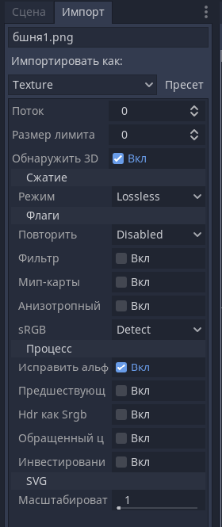
Рисунок 4 – настройки импорта спрайтов

Вывод
В ходе разработки игры "Танчики" на движке Godot был успешно реализован полноценный игровой прототип с локальным мультиплеером. Основные элементы игры - окружение, управление, визуальные эффекты и звуковое сопровождение - были созданы с учетом принципов удобства и интерактивности.
Для уровней использовалась модульная система сцен с TileMap, что позволило эффективно проектировать игровое пространство с различными типами объектов. Интерфейс игры был продуман для максимального удобства: главное меню с настройками, понятный HUD с отображением жизней и кнопками управления.
Особое внимание уделялось визуальной части - весь пиксель-арт создавался вручную в GIMP с сохранением четкости графики. Анимации движения танков, взрывов и других эффектов добавили игре динамичности. Звуковое сопровождение, подобранное из открытых источников, завершило атмосферу классической аркады.
Архитектура проекта строилась на принципах модульности: взаимодействие объектов через сигналы, разделение на независимые сцены и скрипты. Такой подход упростил разработку и отладку кода.

Заключение
В ходе учебной практики была разработана игра «Танчики» на двоих игроков с использованием игрового движка Godot. В проекте охватывается весь цикл разработки программного продукта: от анализа предметной области до работы с 2D графикой и реализации логики игры.
В рамках практики были изучены базовые принципы построения игровых приложений и реализован прототип 2D-игры с локальным мультиплеером при помощи возможностей движка Godot и языка GDScript. Разработка игры позволила получить практический опыт создания программного продукта с начала и до конца.
В перспективе планируется добавить в игру ИИ для одиночного режима, а также реализация появляющихся на локации улучшений для танка.
Практика подтвердила эффективность Godot для быстрой разработки 2D-игр.

Список литературы
- Т. Нортон. «Разработка игр на Godot Engine» / Пер. с англ. – М.: ДМК Пресс, 2022. – 320 с.
- Дж. Хаббард. «Программирование игр для начинающих» – СПб.: Питер, 2021. – 256 с.
- Документация Godot URL: https://docs.godotengine.org/
- KidsCanCode. Godot Recipes URL: https://kidscancode.org/godot_recipes/

ПРИЛОЖЕНИЕ А
Player.gd
extends KinematicBody2D

const SPEED = 350
const FLOOR = Vector2(0, -1)
const SNARYAD = preload("res://Snaryad.tscn")

var is_dead = false
var is_firing = false
var lives = 3
var velocity = Vector2()

func damage():
if is_dead == false:
if lives > 1:
lives -= 1
$AudioStreamPlayer3.play()
yield(get_tree().create_timer(1), "timeout")
$AudioStreamPlayer3.stop()
else:
lives -= 1
die()

func add_hp():
if lives == 3:
lives += 0
else:
lives += 1

func _physics_process(delta):
if is_dead == true:
return
if Input.is_action_pressed("ui_down") and Input.is_action_pressed("ui_left"):
velocity.x = -SPEED / sqrt(2)
velocity.y = SPEED / sqrt(2)
$".".rotation = deg2rad(-135)
$AnimatedSprite.play("go")
$AudioStreamPlayer2.play()
elif Input.is_action_pressed("ui_down") and Input.is_action_pressed("ui_right"):
velocity.x = SPEED / sqrt(2)
velocity.y = SPEED / sqrt(2)
$".".rotation = deg2rad(135)
$AnimatedSprite.play("go")
$AudioStreamPlayer2.play()
elif Input.is_action_pressed("ui_up") and Input.is_action_pressed("ui_right"):
velocity.x = SPEED / sqrt(2)
velocity.y = -SPEED / sqrt(2)
$".".rotation = deg2rad(45)
$AnimatedSprite.play("go")
$AudioStreamPlayer2.play()
elif Input.is_action_pressed("ui_up") and Input.is_action_pressed("ui_left"):
velocity.x = -SPEED / sqrt(2)
velocity.y = -SPEED / sqrt(2)
$".".rotation = deg2rad(-45)
$AnimatedSprite.play("go")
$AudioStreamPlayer2.play()
elif Input.is_action_pressed("ui_right"):
velocity.y = 0
velocity.x = SPEED
$".".rotation = deg2rad(90)
$AnimatedSprite.play("go")
$AudioStreamPlayer2.play()
elif Input.is_action_pressed("ui_left"):
velocity.y = 0
velocity.x = -SPEED
$".".rotation = deg2rad(-90)
$AnimatedSprite.play("go")
$AudioStreamPlayer2.play()
elif Input.is_action_pressed("ui_up"):
velocity.x = 0
velocity.y = -SPEED
$".".rotation = deg2rad(0)
$AnimatedSprite.play("go")
$AudioStreamPlayer2.play()
elif Input.is_action_pressed("ui_down"):
velocity.x = 0
velocity.y = SPEED
$".".rotation = deg2rad(180)
$AnimatedSprite.play("go")
$AudioStreamPlayer2.play()
else:
velocity.x = 0
velocity.y = 0
$AudioStreamPlayer2.stop()
if is_dead == false:
$AnimatedSprite.play("default")
if Input.is_action_just_pressed("ui_accept") && is_firing == false:
is_firing = true
$AnimatedSprite/AnimatedSprite2.play("PIY")
$AudioStreamPlayer.play()
var snaryad = SNARYAD.instance()
get_tree().root.add_child(snaryad)
snaryad.transform = $Position2D.global_transform

velocity = move_and_slide(velocity, FLOOR)

func _on_AnimatedSprite2_animation_finished():
if $AnimatedSprite/AnimatedSprite2.animation == "PIY":
is_firing = false
$AnimatedSprite/AnimatedSprite2.play("default")

func die():
$AnimatedSprite.play("die")
$AnimatedSprite/AnimatedSprite2.play("die")
is_dead = true

Snaryad.gd
extends Area2D

const SPEED = 40
var velocity = Vector2()

func _physics_process(delta):
position += transform.x * SPEED

func _on_Snaryad_body_entered(body):
if "player" in body.name || "derevo" in body.name || "NPS" in body.name || "bomb" in body.name:
body.damage()
queue_free()

LOCATION.gd
extends Node2D

var time = 0

func _ready():
pass

func _process(delta):
if $player.lives == 2:
$Stats/CanvasLayer/Hp3.hide()
elif $player.lives == 1:
$Stats/CanvasLayer/Hp2.hide()
$Stats/CanvasLayer/Hp3.hide()
elif $player.lives == 0:
$Stats/CanvasLayer/Hp.hide()
$Stats/CanvasLayer/Hp2.hide()
$Stats/CanvasLayer/Hp3.hide()
if $player2.lives == 2:
$Stats/CanvasLayer/Hp4.hide()
elif $player2.lives == 1:
$Stats/CanvasLayer/Hp5.hide()
$Stats/CanvasLayer/Hp4.hide()
elif $player2.lives == 0:
$Stats/CanvasLayer/Hp6.hide()
$Stats/CanvasLayer/Hp5.hide()
$Stats/CanvasLayer/Hp4.hide()
if $player2.lives == 0 || $player.lives == 0:
var time_1 = delta
time += time_1
if $player2.lives == 0 && time > 3 && $player.lives > 0:
$P1w.show()
elif $player.lives == 0 && time > 3 && $player2.lives > 0:
$P2w.show()
if time > 8:
get_tree().change_scene("res://Levels.tscn")

Levels.gd
extends Control

var msc = true

func _ready():
pass

func _on_Button2_pressed():
get_tree().change_scene("res://LOCATION.tscn")

func _on_Button3_pressed():
get_tree().change_scene("res://LOCATION3.tscn")

func _on_Button4_pressed():
get_tree().change_scene("res://Main Menu.tscn")

func _on_Button5_pressed():
if msc == true:
$AudioStreamPlayer.stop()
$Button5/Mscon.hide()
$Button5/Mscoff.show()
msc = false
else:
$AudioStreamPlayer.play()
$Button5/Mscon.show()
$Button5/Mscoff.hide()
msc = true

func _on_Button6_pressed():
get_tree().change_scene("res://LOCATION4.tscn")

func _on_Button7_pressed():
get_tree().change_scene("res://LOCATION5.tscn")

func _on_Button8_pressed():
get_tree().change_scene("res://LOCATION6.tscn")

func _on_Button_pressed():
get_tree().change_scene("res://LOCATION2.tscn")

Mina.gd
extends Node2D

func _on_Area2D_body_entered(body):
if "player" in body.name:
body.damage()
$Mina.hide()
$AnimatedSprite.show()
$AnimatedSprite.play("default")
$AudioStreamPlayer.play()
yield(get_tree().create_timer(0.9), "timeout")
queue_free()

Bomb.gd
extends Node2D

var hp = 0
const BOOM = preload("res://boom.tscn")

func die():
if hp == 0:
hp=1
$Sprite.hide()
$AnimatedSprite.show()
$AnimatedSprite.play("boom")
var boom = BOOM.instance()
get_tree().root.add_child(boom)
boom.transform = $Position2D.global_transform
yield(get_tree().create_timer(0.7), "timeout")
queue_free()

func _on_Area2D2_area_entered(body):
if "Snaryad" in body.name || "boom" in body.name:
die()

Control.gd

extends Control

var msc = true

func _on_Button_pressed():
get_tree().change_scene("res://Levels.tscn")

func _on_Button2_pressed():
pass # Replace with function body.

func _on_Button3_pressed():
get_tree().quit()

func _on_Button4_pressed():
if msc == true:
$AudioStreamPlayer.stop()
$Button4/Mscon.hide()
$Button4/Mscoff.show()
msc = false
else:
$AudioStreamPlayer.play()
$Button4/Mscon.show()
$Button4/Mscoff.hide()
msc = true

func _on_Button5_pressed():
$Nikita.show()
$Txt1.show()
yield(get_tree().create_timer(7), "timeout")
$Txt2.show()
yield(get_tree().create_timer(7), "timeout")
$Txt3.show()
yield(get_tree().create_timer(4), "timeout")
$Nikita.hide()
$Txt1.hide()
$Txt2.hide()
$Txt3.hide()

